再次声明！本文档中使用的表、数据仅供参考，大家自己做实验时不能和我的数据完全一致。

1. 定义若干表，其中包括primary key, foreign key 和check的定义。

use newtest;

Create table students

(id char(10),

name char(20),

sex char(1),

age int,

collge char(20),

primary key(id),

check(sex in('M','F')),

check(age>0)

);

create table enrolled

(id char(10),

cid char(10),

grade int,

foreign key(id) references students,

check(grade>=0)

);

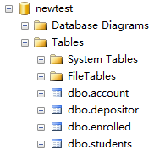

1. 让表中插入数据，考察primary key如何控制实体完整性。

Insert students values('3023001093','Tom','M',21,'cs');

Insert students values('3011112340','Mary','F',20,'cs');

Insert students values('3020621034','Jack','M',18,'cs');

再插入一条主键id重复的记录，

Insert students values('3023001093','Smith','M',19,'ma');

会发生：



Violation of PRIMARY KEY constraint 'PK__students__3213E83FCC26F038'. Cannot insert duplicate key in object 'dbo.students'. The duplicate key value is (3023001093).

1. 删除被引用表中的行，考察foreign key 中on delete 子句如何控制参照完整性。

在表enrolled中插入一条引用表students中主键为’3023001093’的记录

Insert enrolled values('3023001093','1',92);

随后删除名为’Tom’的学生记录，他的id恰为’3023001093’

Delete from students

Where name='Tom';

会发生：

 The DELETE statement conflicted with the REFERENCE constraint "FK__enrolled__id__1DE57479". The conflict occurred in database "newtest", table "dbo.enrolled", column 'id'.

除非先将表enrolled中引用’3023001093’的记录删除，否则无法将表students中主键为’3023001093’的记录删除。

1. 修改被引用表中的行的primary key，考察foreign key 中on update 子句如何控制参照完整性。

Update students

Set id= 3021131123

Where name='Tom';

会发生：



The UPDATE statement conflicted with the REFERENCE constraint "FK__enrolled__id__1DE57479". The conflict occurred in database "newtest", table "dbo.enrolled", column 'id'.

1. 修改或插入表中数据，考察check子句如何控制校验完整性。

Insert into students values('3021131123','Alane','F',-9,'is');

会发生：



The INSERT statement conflicted with the CHECK constraint "CK__students__age__1BFD2C07". The conflict occurred in database "newtest", table "dbo.students", column 'age'.

这是因为我们在建students表时，使用check子句限定age>0。

1. 定义一个asseration, 并通过修改表中数据考察断言如何控制数据完整性。

Create assertion age_range

check

(not exists (select * from students

Where age>50));

SQL Server貌似不支持断言…想要达到类似目的的话只能使用trigger了。

1. 定义一个trigger, 并通过修改表中数据考察触发器如何起作用。

原先表students：

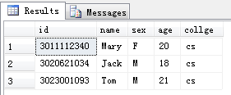

原先表enrolled：

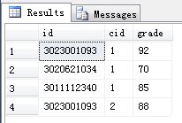

定义触发器：

GO

Create trigger age_present on students

After update

As

If (select age from inserted)<15

Update enrolled set grade=100

from enrolled,inserted

where enrolled.id=inserted.id

;

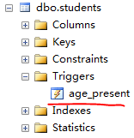

现在修改年龄：

Update students set age=14

Where name='Tom';

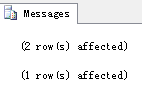

两条表enrolled中的数据和一条表students的数据收到影响。

